《在线课堂》学习单
班级： 姓名：
单元 | 数学 5年级下册第3单元《长方体和正方体》
课题 | 《计算不规则物体的体积》例6
温  故  知  新 | 1、单位换算  1L=( )mL 1250毫升=( )升  ^{1L=( )dm3} ^{3.6立方分米 =( )升=( )毫升}  6.7m3=( )dm3 5.4升=( )立方分米=( )立方厘米
自  主  攀  登 | 2、一个长方体玻璃容器,从里面量长2dm,宽2dm。向容器中倒入5.5L水,再把一个梨放入水中,梨完全浸没在水中时量得容器内水深15cm。这个梨的体积是多少?  3、这个梨的体积是多少?  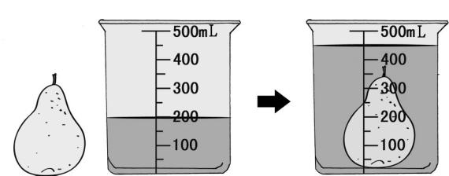  梨的体积就是( )的体积。  梨的体积=( )-( )=( )mL=( )cm³,即这个梨的体积是( )cm³。
稳  中  有  升 | 4、一块棱长是5cm的正方体铁块浸没在一个装有水的长方体容器中。取出铁块后,水面下降了0.5cm,这个长方体容器的底面积是多少？
说句心里话

